Российский университет дружбы народов, Москва, Россия

Основы кибербезопасности
Отчёт по разделу 3: Защита ПК/телефона

Смольняков Данил Евгеньевич

Цель работы
Освоение методов физической и логической защиты устройств: шифрование данных, управление паролями, защита от фишинга и вредоносного ПО.

Скриншоты и описание действий

3.1 Шифрование диска
Действие: Изучение инструментов полнодискового шифрования (FDE).
Скриншот: 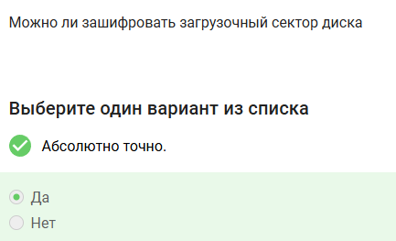
Шифрование данных
Пояснение: Рассмотрены программы BitLocker, VeraCrypt и Disk Utility. Выяснено, что шифрование диска базируется на симметричных алгоритмах. Это позволяет защитить всю информацию на носителе, включая загрузочный сектор.

3.2 Пароли
Действие: Проверка знаний о стойкости паролей и их безопасном хранении.
Скриншот: 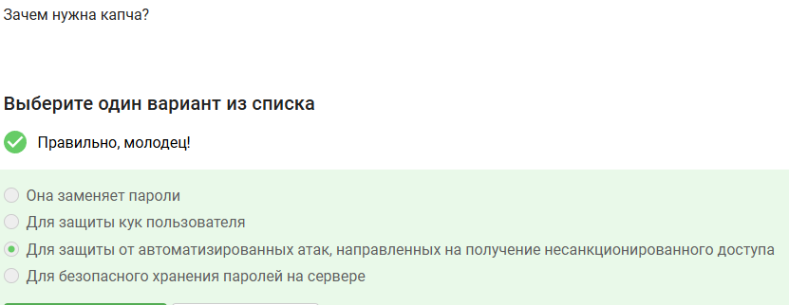
Парольная защита
Пояснение: Стойким считается длинный пароль с использованием разных регистров и спецсимволов. На стороне сервера пароли должны храниться в виде хэшей с использованием «соли», чтобы предотвратить взлом базы данных методом перебора.

3.3 Фишинг
Действие: Анализ методов социальной инженерии и поддельных ссылок.
Скриншот: 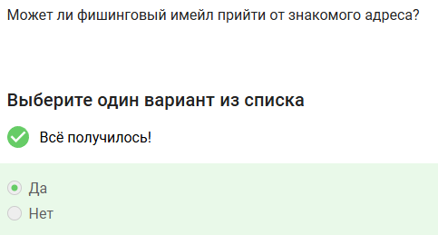
Распознавание фишинга
Пояснение: В данном пункте изучены способы подмены доменных имен и Email-спуфинг. Фишинговые письма могут приходить со знакомых адресов в случае их взлома или подмены заголовка письма.

3.4 Вирусы. Примеры
Действие: Изучение типов вредоносного ПО.
Скриншот: 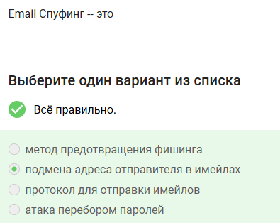
Вредоносное ПО
Пояснение: Особое внимание уделено троянам, которые маскируются под легитимное ПО. Выяснено отличие вирусов от других типов угроз и способы их первичного обнаружения.

3.5 Безопасность мессенджеров
Действие: Изучение сквозного шифрования (E2EE).
Скриншот: 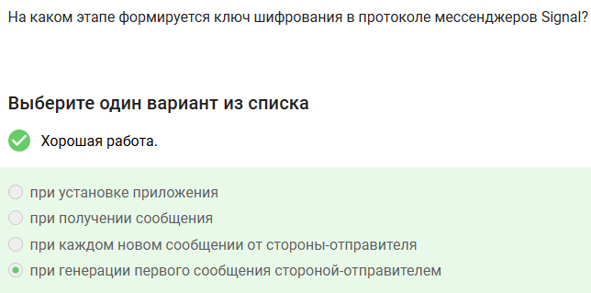
Шифрование в мессенджерах
Пояснение: Рассмотрен протокол Signal и его механизм обновления ключей для каждого сообщения. Суть E2EE заключается в том, что данные передаются через серверы в зашифрованном виде, а ключи для расшифровки есть только у конечных устройств.

Заключение
Изучены практические способы защиты персональных устройств и данных от кражи и несанкционированного доступа.

